ОЦЕНКА ИЗМЕНЕНИЙ В ПОПУЛЯЦИЯХ ПОДСНЕЖНИКА СКЛАДЧАТОГО
В НОВОРОССИЙСКЕ ЗА 10 ЛЕТ

Автор: Рукина Злата Андреевна
ученица 8 «Ж» класса
МАОУ СОШ № 40
г. Новороссийска

Руководитель: Вехов Д. В.
Заслуженный учитель Кубани учитель биологии
МАОУ СОШ № 40
г. Новороссийска

Новороссийск
2023 год
Оглавление
Введение 3
1 Характеристика подснежников и условий их обитания 5
1.1 Красная книга Кубани и краснокнижные виды 5
1.2 Сравнительная характеристика Подснежника Складчатого и Альпийского 6
1.2.1 Подснежник Складчатый - Galanthus plicatus M. Bieb 6
1.2.2 Вид Подснежник Альпийский - G. alpinus Sosn 8
1.3 Природно-климатические условия и их особенности 9
2 Изучение особенностей произрастания подснежника складчатого 13
2.1 Методика проведения исследований 13
2.2 Изучение характеристики фитоценоза 13
2.3 Исследование по выращиванию подснежника в условиях города 18
2.4 Исследование популяций подснежника складчатого в новых местах произрастания 20
Заключение 22
Библиографический список 23
Приложения 25

Введение
Мы с братом участвовали в исследовании растений первоцветов на горе Глебовская, где встретили красивые белые цветы, которые оказались Подснежниками Складчатыми, находящиеся в Красной книге. Мне предложили самой исследовать их и сравнить изменения, которые произошли в популяции за 10 последних лет, сделать опыты и определить условия их роста. Меня заинтересовало это предложение.
Подснежники относятся к группе первоцветов (эфемероидов), для которых характерно распускание ранней весной, но они часто срываются людьми, которые соскучились за зиму по естественным лесным цветам. Все виды подснежников находятся в Красной книге и подлежат охране, так как уничтожаются для продажи и букетов.
На территории Краснодарского края встречается несколько видов подснежников: Подснежник Воронова, Подснежник Плосколистный, Подснежник Альпийский, Подснежник Ризенский, характерные для районов Сочи и северо-западных предгорий Кавказа. В Новороссийске подснежники находили одиночными растениями и встречали случайно, многие не считали существование больших популяций здесь возможным. Подснежник Складчатый (Galantus plikates) впервые обнаружили и описали в 1995 году А. Зернов и А. Рогинский. Вид представляет собой большой интерес, так как относится к видам Новороссийско–Крымско–Молдавской ботанической провинции. Его малочисленность является проблемой, требующей особого внимания и поиска путей ее решения. С 2009 по 2013 год изучением подснежника активно занимались члены школьного лесничества, учащиеся МАОУ СОШ № 40. Описание подснежника и его популяций провела профессор КубГУ С. А. Литвинская. В рамках спасения части растений из Верхнебаканской популяции, которая попала под территорию создания цементного карьера, была проведена массовая пересадка в новые участки на хребтах Маркотх и Абрауский. В каждый из новых 5 участков, всего было перенесено около 3 миллионов подснежников. В течение 10 лет за новыми популяциями шло наблюдение. У нас появилась гипотеза, что количество подснежника медленно увеличивается, и созданные популяции стали устойчивы.
Для проверки гипотезы мы решили оценить состояние Подснежника Складчатого и его популяций в Новороссийске мы выбрали цель работы: изучить Подснежник Складчатый и изменение его численности на горе Глебовской, как Крымско-Новороссийского эндемика и в популяциях спасённых растений.
Для достижения цели были поставлены следующие задачи:
Составить характеристику изучаемого вида и сравнить с близкородственным видом – Подснежником Альпийским;
Изучить сообщество произрастания Подснежника Складчатого на горе Глебовская;
Сравнить полученные данные с данными 2010-2012 года и с исследованиями 1995 года;
Провести оценку состояния новых популяций и сравнить с Глебовской популяцией.
Объект исследования: Подснежник Складчатый.
Предмет исследования: Состояние популяций Подснежника Складчатого.
Методы: маршрутные, геоботанические, статистические, экспериментальные.

- Характеристика подснежников и условий их обитания
  - Красная книга Кубани и краснокнижные виды
Согласно Всемирной стратегии охраны природы и природных ресурсов важной задачей настоящего времени является сохранение всего многообразия видов в биосфере, ибо она теряет устойчивость и целостность. Причин немало, и практически все они связаны с деятельностью человека [11]. Сокращение видов растений и животных нарушает единство окружающего мира. За время существования человеческой цивилизации число видов, исчезнувших с планеты, достигло тысяч видов. Постоянно и неуклонно растет число редких и исчезающих видов. Для защиты и сохранения биоразнообразия стали проводить охранные мероприятия, создавать охраняемые территории, памятники природы, национальные парки, заповедники и заказники. Всемирным фондом охраны дикой природы была создана Всемирная Красная книга, в которую вошли наиболее редкие виды, нуждающиеся в охране. Были созданы Красные книги СССР, РСФСР, России. Во многих регионах стали создавать Красные книги редких и исчезающих видов для своей территории, чтобы проводить мониторинг и учет редких видов, проводить мероприятия по их защите и восстановлению.
Первая книга редких и исчезающих видов Кубани вышла в 1983 году, в которую попали редкие и наиболее уязвимые виды. Территория Краснодарского края, её ландшафты и природные зоны отличаются высоким уровнем биологического разнообразия, высоким видовым и ценотическим составом. В 1994 году под редакцией профессора В. Я. Нагалевского вышла первая Красная книга Кубани, а в 2007 году вышла вторая, а в 2017 новая под редакцией С. А. Литвинской. В регионе произрастает 3200 видов растений, среди них 650 кавказские эндемики [11].
На сегодняшний день территория Краснодарского края подвержена сильнейшей антропогенной нагрузке и рекреационному прессу. Для сохранения краснокнижных видов, их состава и состояния необходим постоянный мониторинг редких видов, учет, контроль численности. Основную задачу долгосрочного мониторинга помогает провести Красная книга. Дальнейшее изучение и многолетний мониторинг позволит проводить исследование видового состава флоры Кубани и прогнозирование изменений, что позволит отслеживать изменения ареалов обитания видов, появление новых мест или изменение существующих, изучать условия существования видов и растительных сообществ. Изучение редких видов, их состояние позволяет проводить природоохранные мероприятия, направленные на защиту исчезающих видов.
  - Сравнительная характеристика Подснежника Складчатого и Альпийского

Подснежник Складчатый - Galanthus plicatus M. Bieb
Подснежник Складчатый обнаружен в период массового цветения в Новороссийском районе на вершине плато горы Глебовская в дубово-грабовом лесу 22.03.1995 года. А. Ф. Флеров (1938) считает вероятным нахождение этого вида в причерноморских лесах (вероятно Сочи-Адлер).
А. С. Зернов (доктор биологических наук Московского Государственного педагогического Университета) относит данный вид к Крымско-Новороссийскому региональному эндемику. Он отмечает, что этот вид схож с Подснежником Альпийским (Galanthus alpinus Sosh), который имеет V-образное, а не М-образное, как у Подснежника Складчатого (Galanthus plicatus), форму листьев в почкосложение.
Царство Растения
Отдел Покрытосеменные
Класс Однодольные (Лилиопсиды)
Порядок Лилиоцветные
Семейство Амариллисовые
Род Подснежник (Galanthus)
Вид Подснежник Складчатый (Galanthus plicatus M. Bieb)
Родина Крым и Молдавия. Произрастает в лесах и тенистых местах. Травянистые луковичные поликарпики. Растения в высоту до 25-30 см. Листья на концах с краями, загнутыми вниз, темно-зеленого цвета, с восковым налетом во время цветения, листовая пластинка постепенно сужается к верху. Цветы белые, с зеленым пятном вокруг выемки на концах лепестков, крупные, около 2 см в диаметре и 3 см длиной. Цветет в феврале-марте до 20-30 дней. Цветет с сильным запахом. Плодоносит в мае-июне (рисунок 1). Опыляется пчелами.
Луковица со светлыми оболочками, многолетняя, до 3 см в диаметре. Размножение делением дочерних луковиц и семенами. В искусственных условиях пересаживают раз в пять лет (или 10), имеется много садовых разновидностей.
Содержит алкалоиды галантамин, ликорин и галантин. Среди них наиболее ценный в медицинском отношении – галантамин. Его применяют при остаточных явлениях после перенесенного полиомиелита, при миостении и миопатии, полиневритах и радикулитах, связанных с травматическими поражениями нервной системы. Галантамин улучшает двигательную функцию и общее состояние больных. При отравлении, вследствие передозировки или повышенной чувствительности, наблюдается слюнотечение, брадикардия, головокружение. Противопоказаниями для его применения являются эпилепсия, гиперкинезы, бронхиальная астма, стенокардия, брадикардия и тому подобное. Также в луковицах содержатся ядовитые алкалоиды левкоин и левкоцнтин. На данный момент этот вид подснежника занесен в Красную книгу и охраняется.
Отнесение к Крымско-Новороссийским эндемикам условно, так как имеются местонахождения в Молдавии и Румынии. Особняком стоящий вид, вероятно наиболее близок к нему Galanthus byzantinus, который имеет два зеленых пятна (у верхушки, вокруг выемки и у основания) на внутренних листочках околоцветника. Растения из Северо-Западного Закавказья отличаются от крымских видов, почти по всей поверхности зелеными, внутренними листочками околоцветника.
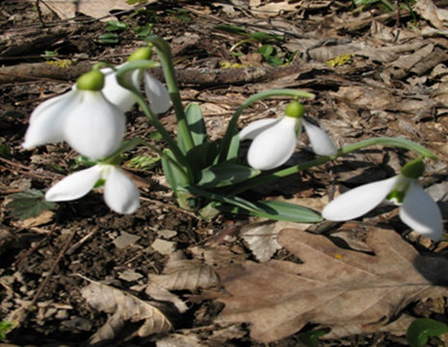
Подснежник Складчатый (фото автора)

Вид Подснежник Альпийский - G. alpinus Sosn
Является родственным видом подснежника складчатого, но имеет ряд своих особенностей.
Царство Растения
Отдел Покрытосеменные
Класс Однодольные (Лилиопсиды)
Порядок Лилиоцветные
Семейство Амариллисовые
Род Подснежник (Galanthus)
Вид Подснежник Альпийский (Galanthus alpinus Sosh)
Подснежник Альпийский - ранневесеннее растение с многолетней луковицей. Высота 10-20 см, листья линейные 1,2 - 2 см шириной, плоские, во время цветения с восковым налетом ниже цветка. После цветения растение сильно вытягивается. Наружные доли околоцветника до 2 см длиной. Внутренние доли - вдвое короче, с неглубокой выемкой. Зеленое пятно внутри долей широкое, почковидное. Побег появляется над почвой в конце февраля - начале марта, цветет в марте, семена созревают в мае, подземные органы отмирают в конце мая. Луковицы засухоустойчивы, но не морозостойки, к морозам устойчивы листья и цветки, семена разносятся муравьями, вид - эндемик. Вид распространен в крае, в лесах среднего и нижнего пояса и среди кустарниковой растительности, встречается рассеянно. В последние годы это растение уничтожается в огромном количестве на продажу в виде букетов.
Это медоносное, лекарственное (содержит те же алкалоиды, что и подснежник складчатый), ядовитое растение. Вид занесен в Красную книгу. Категория редкости – 2.
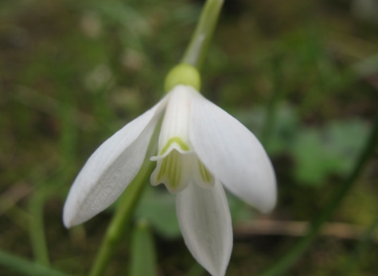
Подснежник Альпийский (фото автора)
  - Природно-климатические условия и их особенности
Одним из наиболее своеобразных природных компонентов в рассматриваемом районе является растительный покров, в составе которого большая доля принадлежит эндемикам и реликтовым видам третичной флоры. Выделяют растительные формации субсредиземноморского типа, в составе которых в свою очередь выделяются фисташко-можжевеловые леса и редколесья, а также пушистодубово-грабинниковыые леса. Типичная субсредиземноморская растительность формируется в полосе, на высотах от 0 до 400 м [2]. Высота 400-500 м над уровнем моря. В геологическом отношении здесь развиты флишевые отложения, чередующиеся с глинистыми сланцами, мергелями-трескунами, известняками и песчаниками.
Климат имеет ряд характерных черт, свойственных средиземноморскому типу климата – относительно теплую влажную зиму без устойчивого снежного покрова и довольно жаркое сухое лето. Однако от типичного средиземноморского климат этого района отличается более частым вторжением холодных воздушных масс зимой и, естественно, более низкими зимними температурами, а также не таким резким, как в Средиземноморье, летним минимумом осадков. Поэтому такой тип климата обычно квалифицируется как субсредиземноморский.
В зимний период вследствие периодического прохождения средиземноморских и влияния местных циклонов среднемесячные температуры везде положительные. Однако из-за небольших высот западных отрогов Большого Кавказского хребта зимой иногда происходит перетекание холодных континентальных воздушных масс через хребет, сопровождающееся значительным понижением температуры, а также северо-восточными ураганными ветрами. Энергия подобных ветров является важным фактором, определяющим особенности растительности на крутых склонах, ориентированных перпендикулярно движению воздушных масс [6]..
Специфическая черта субсредиземноморского климата – годовой максимум осадков в холодное время года, с ноября по февраль. Большинство осадков выпадает в жидком виде; в отдельные дни может образовываться временный снежный покров, однако число таких дней в зимний период не превышает 10-15. Вегетационный период начинается в конце первой – начале второй декады апреля, его продолжительность составляет 260-280 дней. В апреле – мае характерен годовой минимум осадков, что в сочетании с быстрым нарастанием температуры воздуха обуславливает переход к сухому жаркому летнему сезону. Особенности летнего климата формируются под влиянием гребня высокого атмосферного давления азовского происхождения, поэтому среднемесячные температура составляют 22-24^{о}С, а средние максимумы доходят до 27-28^{о}С. Вследствие небольшого количества осадков и невысокой относительной влажности воздуха (60-70) коэффициент увлажнения значительно меньше единицы (0.4- 0.6).
Для изучаемой территории при тихой антициклональной погоде, преимущественно летом и осенью, характерна местная атмосферная циркуляция – бризовая и горно-долинная. Ей также способствует расположение долин перпендикулярно береговой линии.
Важным фактором, определяющим особенности местного климата, является влияния Черного моря. Одна из составляющих такого влияния в зимний период – отепляющее воздействие моря. Влияние моря отчетливо проявляется на расстоянии 2-2.5 км от береговой линии. Наряду с отепляющим эффектом, другие составляющие морского влияния, вероятно, являются одним из главных факторов, определяющих пределы распространения субсредиземноморских ландшафтов вглубь континента.
Что касается почв, то в исследуемом районе весьма распространены почвы дернового типа (дерновые лесные и дерновые слаборазвитые), а также коричневые. Коричневые почвы образованы на мезозойских известняках и часто составляют только один горизонт – гумусовый – мощностью до 30 сантиметров. Характерной чертой является отсутствие или слабая выраженность в морфологическом профиле этих почв иллювиального горизонта.
Коричневые почвы формируются под средиземноморской растительностью и делятся на несколько типов:
1. Светло-коричневые почвы. Обычно приурочены к инсолируемым склонам и отличаются маломощностью, сильной щебнистостью и слабощелочной или щелочной реакцией.
2. Коричневые карбонатные почвы. Формируются преимущественно на инсолируемых склонах под фисташко-можжевеловыми редколесьями и шибляком, отличаются укороченным профилем и сильной щебнистостью.
3. Коричневые выщелоченные (буро-коричневые) почвы. Довольно широко распространены в экотонной полосе между субсредиземноморскими и широколиственно-лесными ландшафтами. Как правило, они формируются под пушистодубово-грабинниковыми лесами со значительным участием широколиственных пород и примесью можжевельника и представляют переходный подтип между коричневыми и бурыми лесными почвами.
Влияние крутизны горных склонов в различной степени сказывается на склонах всех экспозиций. На северных склонах из состава древесных ярусов этих сообществ исчезают можжевельники и появляются более мезофильные древесные породы (дуб, ясень, грабинник). С увеличением крутизны склонов увеличивается степень разряженности древесного и кустарникового ярусов, резко снижается количество экземпляров дуба пушистого, ясеня высокого и грабинника. Уменьшается высота древесного и кустарникового ярусов. [2]. Травяной покров сообществ на крутых склонах сильно разрежен. В нем преобладают растения-ксерофиты с большой долей кальцефилов и петрофитов.

- Изучение особенностей произрастания подснежника складчатого
  - Методика проведения исследований
Для изучения растительного сообщества Подснежника Складчатого использовалась методика предложенная Панковым и А. С. Боголюбовым, на основе геоботанических исследований. Для удобства используется метод геоботанических площадок, при котором для описания сообществ используются участки 25х25 метров, а для учета количества и возрастных показателей площадки 1х1 м. Все наблюдения и подсчеты заносились в полевой дневник, потом анализировались.
Для опытов по пересадке использовалась методика вегетативного размножения и ее связи с условиями произрастания. Проводился учет растений, их количество, выживаемость, и полученные результаты сравнивались с данными других лет. Так же провели промер всего участка, на территории которого встречался подснежник, и сравнили с данными прошлых исследователей.
  - Изучение характеристики фитоценоза
Характеристика фитоценоза ведется в определенной последовательности. В зависимости от поставленных задач, описание может быть сделано с различной степенью точности. Геоботанические описания проводились по методике предложенной А. С. Боголюбовым. Полученные результаты и ярусность участков приведены в таблице 1. По полученным данным эту лесную ассоциацию следует назвать дубово-грабовой, т.к. доминирующей породой является граб. Тем не менее, 1 ярус занимают самые высокие деревья, хотя и немногочисленные - ясень высокий, бук восточный.
Дуб и граб вошли во 2-й ярус. 3-й ярус представлен тремя видами деревьев: клен южный, вишня птичья, рябина Глоговина. В 4-м ярусе преобладают кустарники, среди которых господствующее положение занимает кизил, затем идет боярышник мелколистный и другие малочисленные кустарники. 5-й ярус незначителен. В нем растут два вида растений: ежевика иберийская, роза собачья, где преобладает ежевика. 6-й ярус состоит из трав, которые мы рассмотрим в следующей таблице 1.

Таблица 1 - Характеристика фитоценоза подснежника складчатого
№/№ | Название яруса | Высота  в м | Обилие  в баллах (1-10) | Господствующий вид
 | Ясень высокий Fraxinus excelsior  Бук восточный Fraxinus orientalis | 20  20 | 3  1 | Ясень высокий
 | Граб обыкновенный Caipinus betulus  Дуб скальный Quercus petraea | 15  15 | 7  4 | Граб обыкновенный
 | Клен нежный Acer laetum 10 2 Клен южный  Вишня птичья Prunus avium  Рябина Глоговина Sorbus torminalis | 10  10  6 | 2  1  2 | Клен нежный
 | Кизил мужской Cornus mas 3,5 5 Кизил мужской  Боярышник мелколистный  Crataegus microphylla  Свидина южная 2,5 3  Swida australis cornus  Бересклет европейский 2 2 ^{х}  Euonymus europaea  Жимолость каприполь 2 1  Lonicera caprypholium  Бузина черная Sambucus nigra | 3,5  3  2,5  2,5  2  1,5 | 5  2  3  2  1  1 | Кизил мужской
 | Ежевика Иберийская Rubus ibericus  Роза собачья Canina |  | 2  1 | Ежевика Иберийская
 | Травянистый ярус | До 1 м | 6 | Гравилат речной

Видовой состав травянистой растительности незначителен и представлен либо типичными растениями - эфемероидами (в ранневесенний период), цикл развития которых заканчивается к моменту распускания древесно-кустарниковых пород, либо теневыносливыми и тенелюбивыми видами растений, идущими на смену «первоцветам». Потому ранневесеннюю и летне-осеннюю флору мы вынуждены представить в разных таблицах. Первая группа растений (ранневесенняя флора) выглядит следующим образом (таблица 2).

Виды травянистой растительности | Обилие в процентах
Подснежник Складчатый Gaianthus plicatus  Пролеска сибирская Scilla siberica  Хохлатка Маршала Corydalis vent.marscba Hiana  Пролеска двулистная Scilla bifolia  Зубянка пятилистная Dentaria quinquefolia  Первоцвет обыкновенный Primula vulgaris  Фиалка Денхардта Violaceae denhardil  Петров Крест чешуйчатый Lathraeae squamaria  Гусиный лук низкий Gagea salisb pusilla | 69  3  2  2  3  10  4  5  1
Таблица 2 – Отношение раннецветущих видов
В этой ранневесенней группе растений подснежник складчатый занимает господствующее положение. Причем, расположение на площади обитания (его группировки) различно по плотности насаждений, от слабых, разреженных до плотных зарослей, образующих в период цветения яркий, заметный белоснежный аспект (рисунок 3).
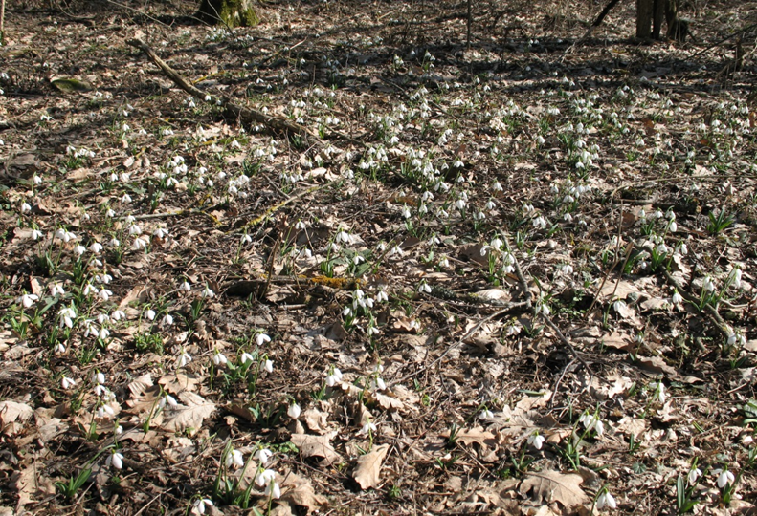
Рисунок 3 – Цветущие подснежники на плато (фото автора)
Естественно, он появляется первым, но сроки цветения зависят от наличия наземного тепла. Чаще всего он цветет с конца февраля до 20-х чисел марта. При наличии снега эстетический эффект подснежника, как декоративного растения, усиливается. По полученным данным эту лесную ассоциацию следует назвать дубово-грабовой, т.к. доминирующей породой является граб. Тем не менее, 1 ярус занимают самые высокие деревья, хотя и немногочисленные - ясень высокий, бук восточный. Дуб и граб вошли во 2-й ярус. 3-й ярус представлен тремя видами деревьев: клен южный, вишня птичья, рябина Глоговина. В 4-м ярусе преобладают кустарники, среди которых господствующее положение занимает кизил, затем идет боярышник мелколистный и другие малочисленные кустарники.
Видовой состав травянистой растительности незначителен и представлен либо типичными растениями-эфемероидами (в ранневесенний период), цикл развития которых заканчивается к моменту распускания древесно-кустарниковых пород, либо теневыносливыми и тенелюбивыми видами растений, идущими на смену «первоцветам». Так как одна из целей моей работы - посчитать приблизительное число цветущих растений, то после описания сообщества начали подсчет. Протяженность участка произрастания по данным Зернова составила 540 метр, а ширина 163 метра. Общая площадь составила 88 020 м2, это около 9 га. В 2012 году ширина площадки составляла 203 метра, а в месте спуска двух узких полос подснежников с плата до 278 метров, длина площадки 596 метров. По нашим измерениям ширина составила 283 метров по плату, 305 метра тремя полосами по северному склону, 1 полоса в 156 метров по южному склону, длина 622 метра, что говорит об увеличении площади популяции, это подтвердилось при подсчете луковиц подснежника в осенний период. Затем посчитали число проросших луковиц на единицу площади.
Мы заложили пять пробных площадок по 1х1 метр и произвели подсчет растений подснежников: на 1-й площади 89, на 2-й - 113, на 3-й - 52, на 4-й - 83, на 5-й - 71 растений. Среднее значение - 82 цветущих растений. Но так как место произрастания подснежника не ограничивалось пределами плато, а его плотность стояния была в четыре раза меньше.
Затем данные учетов сравнили с данными по 1995 году. Там, численность на пробных площадях была соответственно: 51, 109, 17, 22, 48 цветущих экземпляров подснежника. В среднем на 1м произрастало 49 растений данного вида. Общее число растений по всей площади и на 10-метровом участке вокруг (площадь не изменилась) составило 4009576 экземпляров. Увеличение числа растений составило 2 млн. шт. Также сравнил данные о количестве подснежников за 2002 год, которые имелись у Дона Н. А., все результаты были занесены в таблицу 3. По таблице видно, что число цветущих и вегетирующих особей возрастает, вместе с увеличением площади расселения подснежника.
Таблица 3 – Количество подснежников на участках
 |  | 1 участок | 2 участок | 3 участок | 4 участок | 5 участок
1995 год | Цветущие | 51 | 109 | 17 | 22 | 48
1995 год | Вегетирующие | 38 | 63 | 23 | 25 | 27
2002 год | Цветущие | 67 | 117 | 23 | 34 | 58
2002 год | Вегетирующие | 42 | 56 | 37 | 29 | 63
2005 год | Цветущие | 85 | 103 | 51 | 70 | 67
2005 год | Вегетирующие | 52 | 69 | 43 | 48 | 45
2008 год | Цветущие | 65 | 87 | 63 | 73 | 67
2008 год | Вегетирующие | 73 | 71 | 49 | 62 | 59
2010 год | Цветущие | 103 | 127 | 89 | 104 | 85
2010 год | Вегетирующие | 83 | 84 | 56 | 79 | 67
2013 год | Цветущие | 111 | 130 | 104 | 118 | 96
2013 год | Вегетирующие | 80 | 87 | 74 | 64 | 72
2020 год | Цветущие | 123 | 151 | 149 | 164 | 122
2020 год | Вегетирующие | 96 | 96 | 78 | 106 | 85
2021 год | Цветущие | 126 | 139 | 135 | 146 | 115
2021 год | Вегетирующие | 87 | 94 | 73 | 88 | 79
Проведенные исследования позволяют сделать выводы: численность Подснежника Складчатого в районе горы Глебовская медленно увеличивается. Но, все же, эта цифра очень мала. Поэтому нельзя допустить уничтожение этого вида и принять все меры по его сохранению. Сбор цветов на букеты, луковиц на лекарства, разрывание луковиц кабанам негативно сказывается на популяции Подснежника Складчатого. Увеличение числа растений происходит так же благодаря удаленности горы и труднодоступности плато на горе Глебовская для отдыхающих.
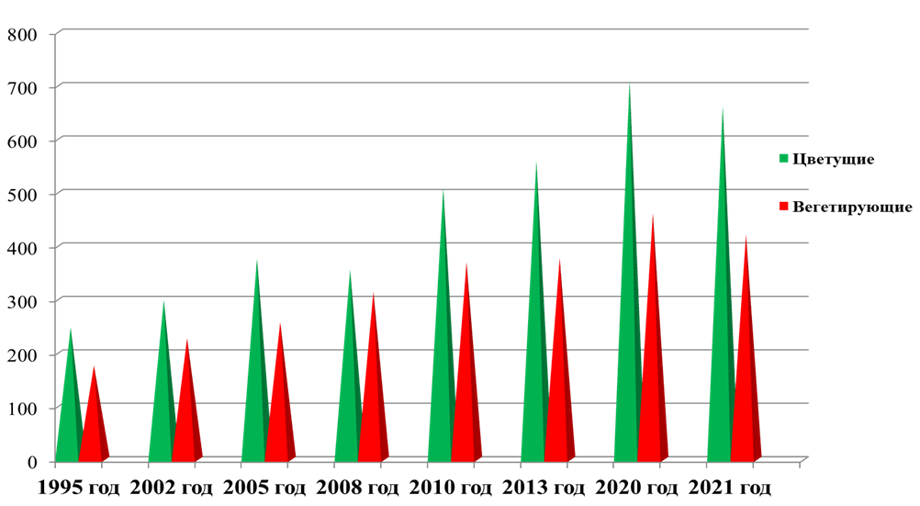
Рисунок 4 – Диаграмма изменения численности подснежников
  - Исследование по выращиванию подснежника в условиях города
Для исследования фаз вегетации подснежника и строения клонов, мы решили пересадить часть подснежников во двор своего дома и посмотреть, как они приспособятся к ним. Основная цель опытов бала определить фазы вегетации подснежника складчатого во дворе и сравнить с естественными условиями при одинаковом грунте произрастания.
Для этого из леса были принесены 10 растений, которые были в палисадник у дома. Цветение в палисаднике и в лесу продолжалось около 4 недель.
При продолжении опыта, мы заметили некоторые особенности - в палисаднике подснежники зацвели в конце февраля, а в лесу первые подснежники появились 6-8 марта. Число растений в палисаднике увеличилось (их стало 12), в то время как в лесу есть тенденция к росту популяции. Для определения скорости роста мы пересадили еще 20 растений в палисадник. Все стадии развития подснежников от появления первых цветов, до их исчезновения в палисаднике прошли с 4 марта до 26 мая. В лесу первые подснежники появились 9 марта, и их число на площадках было не велико 9 штук, через 2 недели оно возросло до 52 растений, а еще через 2 недели достигло 100-120 растений на участке. В конце апреля в лесу появились зрелые плоды подснежников с семенами, а в 2 июня на плато обнаружили 6 последних подснежников. Количество плодов и семян у растений в помещении было невелико, и они все рано опали.
Таблица 4 - сравнение изменения фаз в разных условиях.
Место наблюдения | Появление  проростков | Появление  цветов | Увядание цветов | Появление  плодов | Исчезновение побегов
палисадник | 4 марта | 13 марта | 5 апреля | 12 апреля | 29 мая
в лесу | 9 марта | 14 марта | 7 апреля | 16 апреля | 6 июня
Как видно из таблицы в условиях палисадника подснежники приспосабливаются к развитию хорошо, их число за два года увеличилось с 10 до 35 штук и они распространились по большей части палисадника, поэтому в скором времени могут использоваться человеком для озеленения клумб. При сравнении фенологических фаз развития растений видно, что начало развития и цветения, окончание, и обильность, зависит от погодных условий и не совпадает по датам (таблица 5).
Таблица 5 – Даты основных фенологических изменений у подснежника складчатого
Год наблюдения | Появление  проростков | Появление  цветов | Увядание цветов | Появление  плодов | Созревание плодов | Исчезновение побегов
2020 год | 22 февраля | 26 февраля | 27 марта | 4 апреля | 2 мая | 7 июня
2021 год | 23 февраля | 28 февраля | 29 марта | 3 апреля | 4 мая | 9 июня
2023 год | 14 февраля | 24 февраля | 24 марта | 1 апреля | 5 мая | 4 июня

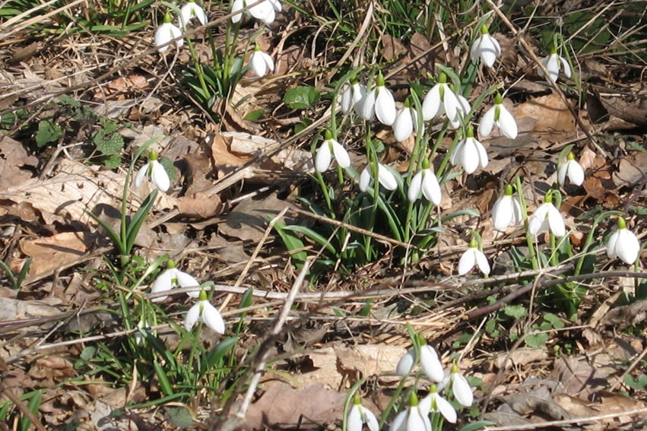
Рисунок 5 – Цветущие подснежники (фото автора)

Учет фаз проводился по наиболее массовом проявлении изменений, и брались средние показатели. Сбор цветов на букеты, луковиц на лекарства, разрывание луковиц кабанам негативно сказывается на популяции Подснежника Складчатого. В этом году мы хотим проверить состояние подснежников, которые были пересажаны в ходе проекта Кистерева Никиты в 2011-2013 годах.
  - Исследование популяций подснежника складчатого в новых местах произрастания
В 2011 году, после сообщения о создании новых карьеров для завода в поселке Верхнебаканский, на месте которого находилось часть популяции подснежника, было принято решение о переносе подснежников с данной территории в новые места подобранные специально на хребтах Маркотх и Абрауский, со сходными условиями существования на горе Глебовская. Перенос подснежников проходил с помощью контейнеров, по схеме, разработанной по советам профессора Литвинской С.А., с частичной консервацией растений при переносе. В течение двух лет луковицы растений после периода вегетации выкапывались в контейнеры и переносились группой членов школьного лесничества в новые районы. Всего было пересажено около 3 миллионов растений, в среднем около 600 000 растений на каждый участок. Участки старались подобрать в районах малодоступных для отдыхающих и посетителей. Было выбрано 4 участка на хребте Маркотх и один на хребте Абрауский. За это время участки выборочно посещали во время изучения территории. Первое время число подснежников стало понижаться, потому что, некоторые не перенесли транспортировку и условий после пересадки, а потом стало восстанавливаться. В 2020 году мы решили проверить численность подснежников в этих участках, во время цветения и фенологические группы подснежников. В 2022 и 2023 повторили подсчет количества, а так же отметили площадки для ведения мониторинга на ближайшее время. Мы провели подсчет площади популяции и выбрали учетные участки методом шарика, выбрав учетные площадки как и в Глебовской популяции размером 1х1 метр.
Таблица 6 – Состояние подснежника на новых участках и Глебовской популяции
Год | Стадии | Глебовская популяция | Участок 1 | Участок 2 | Участок 3 | Участок 4 | Участок 5
2020 год | Репродуктивные | 121 | 88 | 69 | 74 | 83 | 79
2020 год | Виргинильные | 72 | 23 | 34 | 22 | 28 | 26
2022 год | Репродуктивные | 125 | 87 | 72 | 77 | 81 | 78
2022 год | Виргинильные | 65 | 24 | 33 | 25 | 27 | 28
2023 год | Репродуктивные | 128 | 91 | 73 | 79 | 82 | 78
2023 год | Виргинильные | 67 | 27 | 36 | 24 | 27 | 33

Заключение
На основании исследования условий обитания Подснежника Складчатого, наблюдений за его развитием можно сделать следующие выводы:
- Изучив морфологическое строение Подснежника Складчатого, и сравнив его с растением из вида Подснежник Альпийский, можно обнаружить ряд особенностей, которые позволили определить его (Подснежник Складчатый) как отдельный вид. От Подснежника Альпийского его отличают: большие размеры, цельный ланцетовидный складчатый лист, сизый налет на листьях, двуцветная окраска листьев (верхняя сторона - темно-зеленая, нижняя - светло-зеленая).
- Проведенные исследования позволяют сделать вывод, что численность Подснежника Складчатого и площадь популяции в районе горы Глебовская медленно увеличивается. Увеличение числа растений происходит так же благодаря удаленности горы и труднодоступности плато на горе Глебовская для отдыхающих.
- Хотя численность увеличивается, но, все же, эта цифра и встречаемость очень малы, поэтому нельзя допустить уничтожение этого вида и принять все меры по его сохранению. Сбор цветов на букеты, луковиц на лекарства, разрывание луковиц кабанам негативно сказывается на популяции Подснежника Складчатого.
- Пересажанные подснежники и привыкли, образовав новые популяции, которые прижились и стали расти, о чем говорит медленно растущее число особей и площадь популяции. По результатам опыта можно сказать, что данный вид можно выращивать в городских условиях, соблюдая специфику развития и условий существования.

Библиографический список
- Жизнь растений том 6, под редакцией А.Л. Тахтаджяна,
Москва: «Просвещение», 1982 г.
2. Зернов А.С. Растения Северо-западного Закавказья, Москва, 2000 г.
3. Кузнецов С.М. Легенды о целебных растениях, Краснодарское книжное издательство, 1971 г.
4. Атлас растений Новороссийского района, составлен при участии Н.А. Дона, А.Г. Малыхиной, Ю.А. Малыхина, Издательство «Эдви». Новороссийск, 1999 г.
5. Красная книга Краснодарского края. Издание третье, «Растения и грибы». Литвинская С.А. ООО «Ковчег» Воронеж 2017 год, 850с.
6. Определитель высших растений Украины под редакцией Прокудина Ю.Н. Киев: «Наукова Думка», 1987 г.
7. Определитель сосудистых растений Севера Российского Причерноморья под редакцией А.С. Зернова, Москва «КМК», 2002 г.
8. Энциклопедия для детей (Биология), том 2. Составитель А. Майсурян, Москва; «Аванта +», 1995 г.
9. Алтухов М. Д. Охрана растительного мира на Северо-западном Кавказе/ Алтухов М.Д., Литвинская С. А - Краснодар: Природа и мы, 1989 - 190с.
10. Иванов А.Н. Основные черты полуострова Абрау/ Иванов А.Н., Бочкарев Ю.Н., Козлов Д.Н., Хауг А.А.. Монография. Сборник научных трудов Природа полуострова Абрау .М. издательство МГУ Географический факультет , 2000 - 150с.
11. Литвинская С.А. Атлас растений северо-западной части Большого Кавказа. Краснодар. Экоинвест, 2001 – 334с
12. Боголюбов А. С., Панков А. Б. Простейшая методика геоботанического описания леса - М., Экосистема, 1996. 28с.
13. Иноземцев А. А. Современная динамика антропогенной трансформации экосистем ксерофитных лесов Причерноморья Западного Кавказа. Монография. Межвуз. сб. научн. Трудов, МОПИ – М., 1991. 90с.
14. Иноземцев А. А., Перешкольник С. Л., Френкина Г. И. Современное состояние биоценозов северо-западного Причерноморья Кавказа и проблемы их охраны» сб. «Общие проблемы биоценологии - М., 1986. 32с.

Приложения
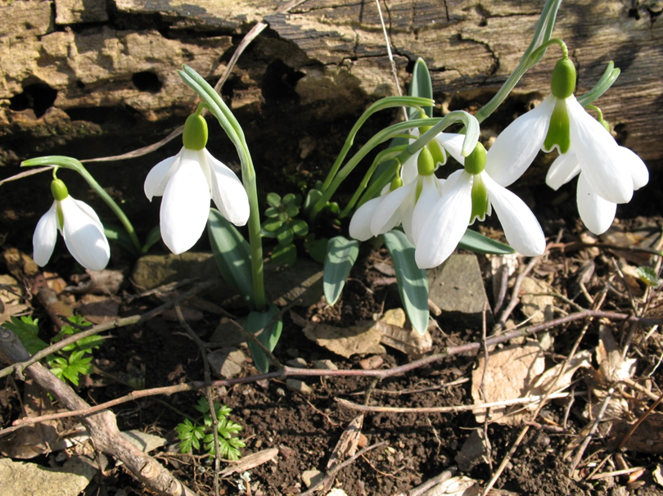
Рисунок 1 - Подснежник Складчатый

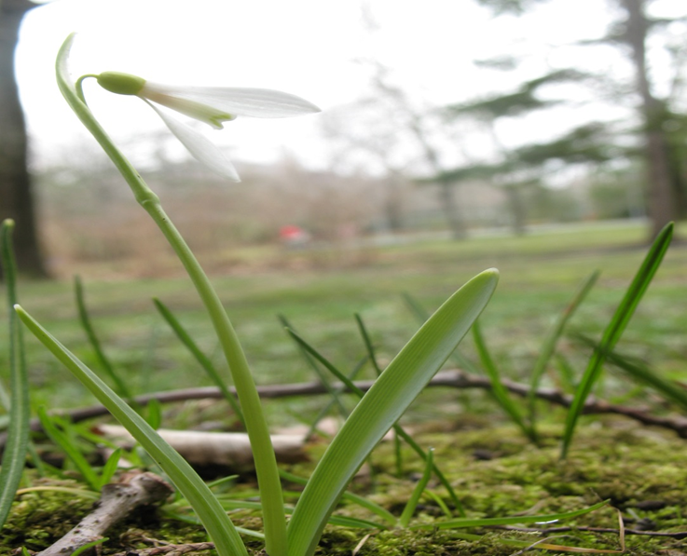
Рисунок 2 - Подснежник Альпийский

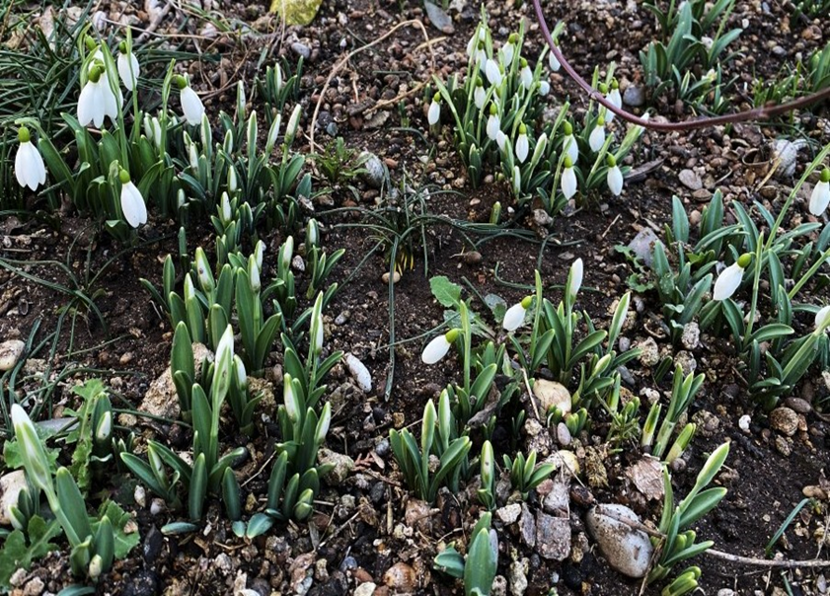
Рисунок 3 - Начало цветения Подснежника Складчатого на горе Глебовская

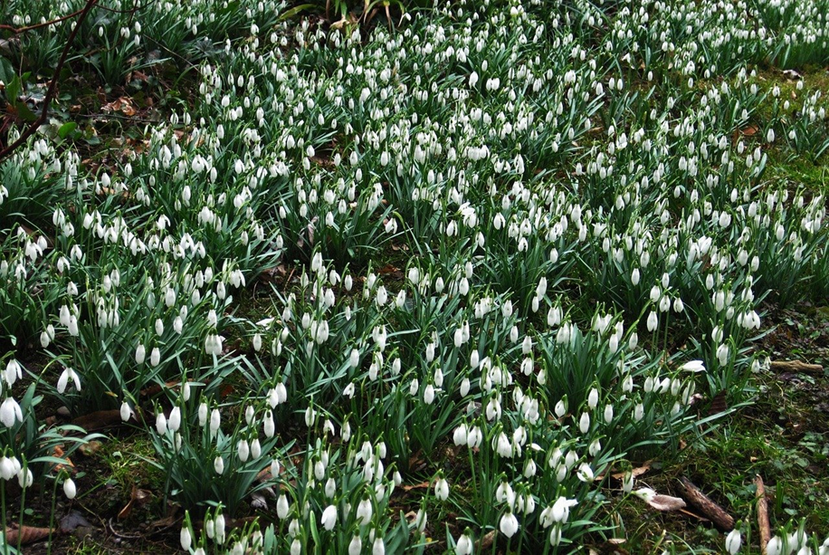
Рисунок 4 - Массовое цветение Подснежника Складчатого на горе Глебовская

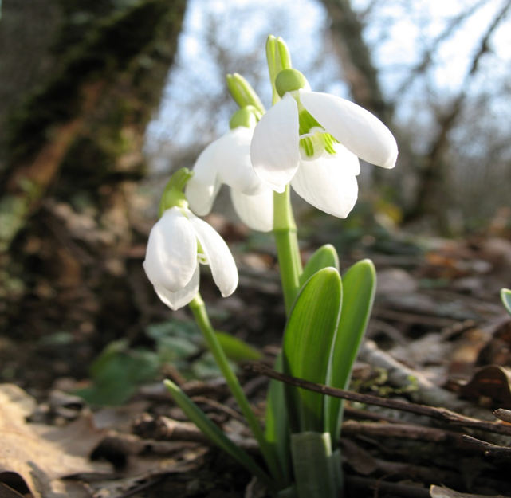
Рисунок 5 – Подснежник Складчатый

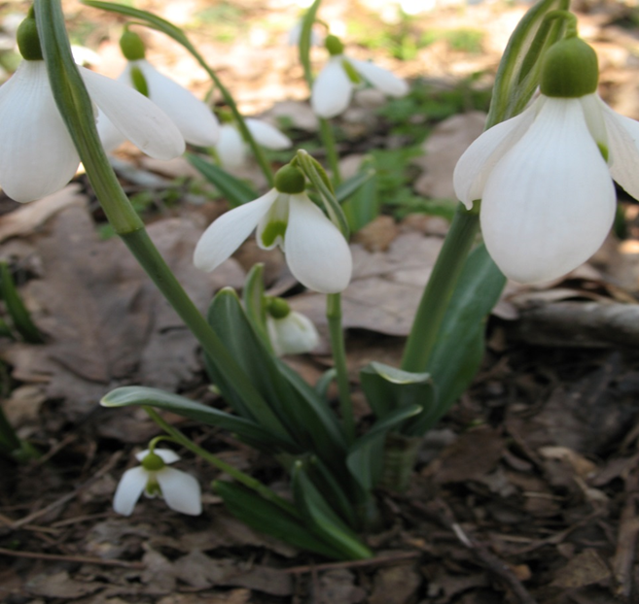
Рисунок 6 – Подснежник Складчатый
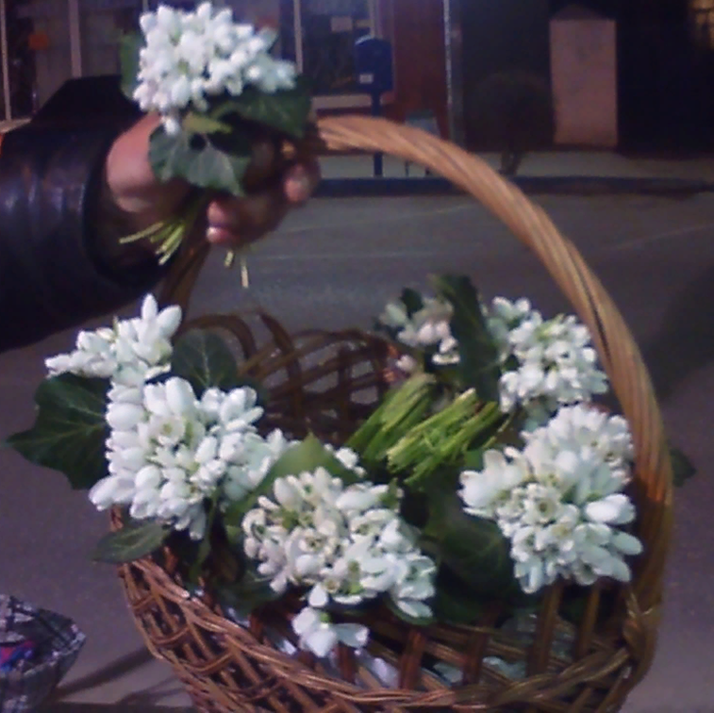
Рисунок 7 – Незаконная продажа первоцветов

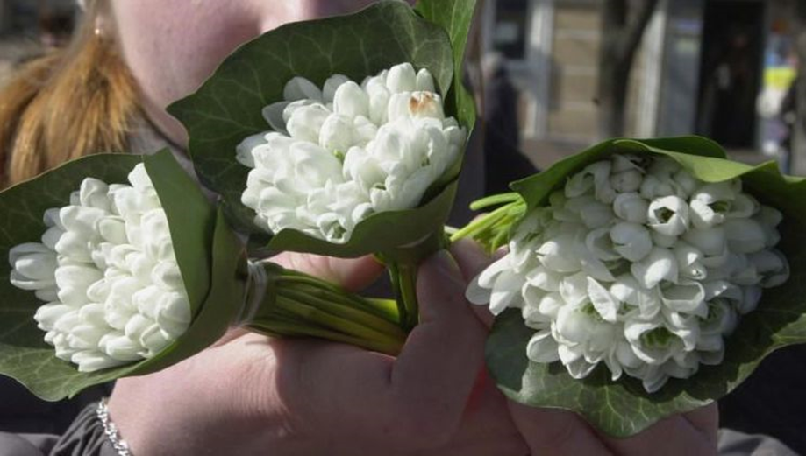
Рисунок 8 – Незаконная продажа первоцветов

